## 专题强化十一　带电粒子在叠加场和组合场中的运动

专题解读 1.本专题是磁场、力学、电场等知识的综合应用，高考往往以计算压轴题的形式出现．



2．学习本专题，可以培养同学们的审题能力、推理能力和规范表达能力．针对性的专题训练，可以提高同学们解决难题压轴题的信心．

3．用到的知识有：动力学观点(牛顿运动定律)、运动学观点、能量观点(动能定理、能量守恒)、电场的观点(类平抛运动的规律)、磁场的观点(带电粒子在磁场中运动的规律)．



命题点一　带电粒子在叠加场中的运动

1．带电体在叠加场中无约束情况下的运动

(1)洛伦兹力、重力并存

①若重力和洛伦兹力平衡，则带电体做匀速直线运动．

②若重力和洛伦兹力不平衡，则带电体将做复杂的曲线运动，因洛伦兹力不做功，故机械能守恒，由此可求解问题．

(2)静电力、洛伦兹力并存(不计重力的微观粒子)

①若静电力和洛伦兹力平衡，则带电体做匀速直线运动．

②若静电力和洛伦兹力不平衡，则带电体将做复杂的曲线运动，因洛伦兹力不做功，可用动能定理求解问题．

(3)静电力、洛伦兹力、重力并存

①若三力平衡，一定做匀速直线运动．

②若重力与静电力平衡，一定做匀速圆周运动．

③若合力不为零且与速度方向不垂直，将做复杂的曲线运动，因洛伦兹力不做功，可用能量守恒定律或动能定理求解问题．

2．带电体在叠加场中有约束情况下的运动

带电体在叠加场中受轻杆、轻绳、圆环、轨道等约束的情况下，常见的运动形式有直线运动和圆周运动，此时解题要通过受力分析明确变力、恒力做功情况，并注意洛伦兹力不做功的特点，运用动能定理、能量守恒定律结合牛顿运动定律求解．

例1　在如图1所示的竖直平面内，水平轨道*CD*和倾斜轨道*GH*与半径*r*＝ m的光滑圆弧轨道分别相切于*D*点和*G*点，*GH*与水平面的夹角*θ*＝37°.过*G*点、垂直于水平面的竖直平面左侧有匀强磁场，磁场方向垂直于纸面向里，磁感应强度*B*＝1.25 T；过*D*点、垂直于水平面的竖直平面右侧有匀强电场，电场方向水平向右，电场强度*E*＝1×104 N/C.小物体*P*1质量*m*＝2×10－3 kg、带电荷量*q*＝＋8×10－6 C，受到水平向右的推力*F*＝9.98×10－3 N的作用，沿*CD*向右做匀速直线运动，到达*D*点后撤去推力．当*P*1到达倾斜轨道底端*G*点时，不带电的小物体*P*2在*GH*顶端由静止释放，经过时间*t*＝0.1 s与*P*1相遇．*P*1和*P*2与轨道*CD*、*GH*间的动摩擦因数均为*μ*＝0.5，*g*取10 m/s2，sin 37°＝0.6，cos 37°＝0.8，物体电荷量保持不变，不计空气阻力．求：

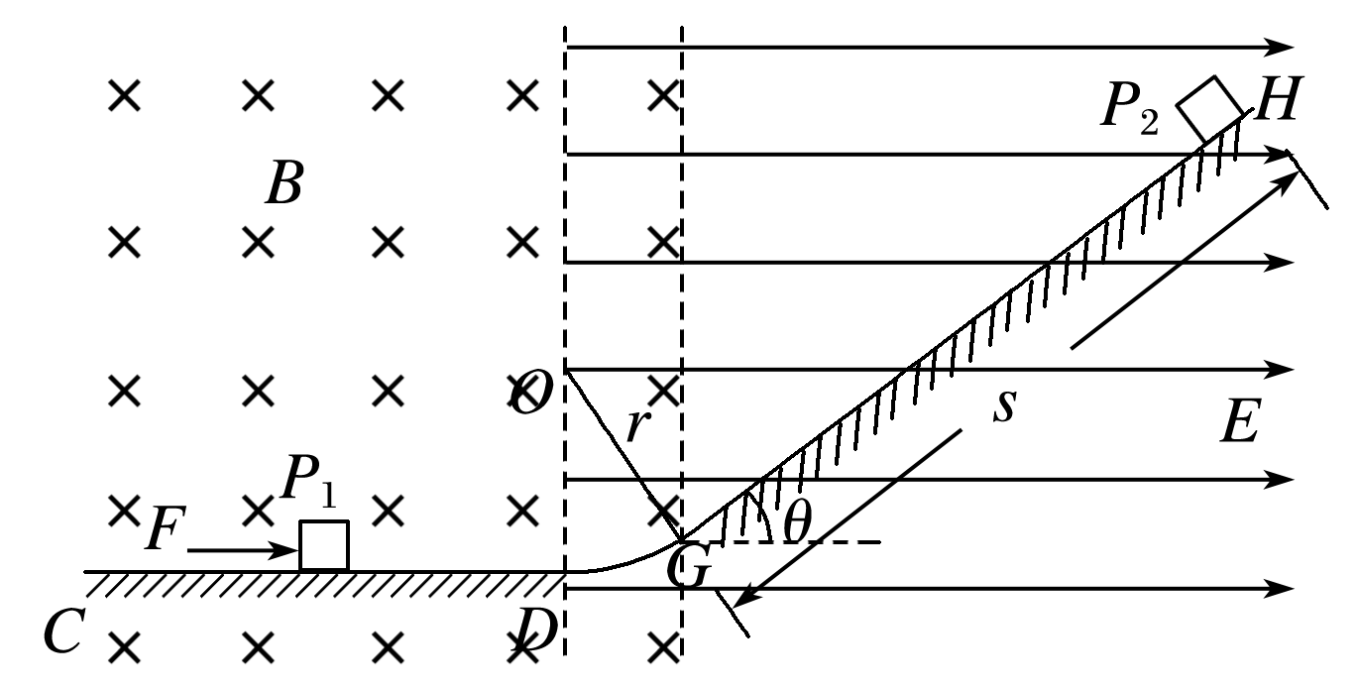

图1

(1)小物体*P*1在水平轨道*CD*上运动速度*v*的大小；

(2)倾斜轨道*GH*的长度*s*.

①沿*CD*向右匀速直线运动；②经过时间*t*＝0.1 s与*P*1相遇．



答案　(1)4 m/s　(2)0.56 m

解析　(1)设小物体*P*1在匀强磁场中运动的速度为*v*，受到向上的洛伦兹力为*F*1，受到的摩擦力为*F*f，则

*F*1＝*qvB*①

*F*f＝*μ*(*mg*－*F*1)②

由题意知，水平方向合力为零，*F*－*F*f＝0③

联立①②③式，代入数据解得*v*＝4 m/s④

(2)设*P*1在*G*点的速度大小为*vG*，由于洛伦兹力不做功，根据动能定理有

*qEr*sin *θ*－*mgr*(1－cos *θ*)＝*mvG*2－*mv*2⑤

*P*1在*GH*上运动，受到重力、电场力和摩擦力的作用，设加速度为 *a*1，根据牛顿第二定律有

*qE*cos *θ*－*mg*sin *θ*－*μ*(*mg*cos *θ*＋*qE*sin *θ*)＝*ma*1⑥

*P*1与*P*2在*GH*上相遇时，设*P*1在*GH*上运动的距离为*s*1，则 *s*1＝*vGt*＋*a*1*t*2⑦

设*P*2质量为*m*2，在*GH*上运动的加速度为*a*2，则

*m*2*g*sin *θ*－*μm*2*g*cos *θ*＝*m*2*a*2⑧

*P*1与*P*2在*GH*上相遇时，设*P*2在*GH*上运动的距离*s*2，则*s*2＝*a*2*t*2⑨

*s*＝*s*1＋*s*2⑩

联立⑤～⑩式，代入数据得*s*＝0.56 m.



1．(2016·天津·11)如图2所示，空间中存在着水平向右的匀强电场，电场强度大小*E*＝5 N/C，同时存在着垂直纸面向里的匀强磁场，其方向与电场方向垂直，磁感应强度大小*B*＝0.5 T．有一带正电的小球，质量*m*＝1×10－6 kg，电荷量*q*＝2×10－6 C，正以速度*v*在图示的竖直面内做匀速直线运动，当经过*P*点时撤掉磁场(不考虑磁场消失引起的电磁感应现象)，取*g*＝10 m/s2，求：

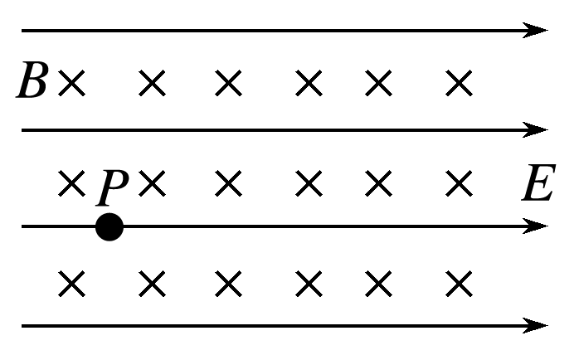

图2

(1)小球做匀速直线运动的速度*v*的大小和方向；

(2)从撤掉磁场到小球再次穿过*P*点所在的这条电场线经历的时间*t*.

答案　(1)20 m/s　方向与电场方向成60°角斜向上

(2)3.5 s

解析　(1)小球做匀速直线运动时受力如图甲，其所受的三个力在同一平面内，合力为零，有*qvB*＝ ①

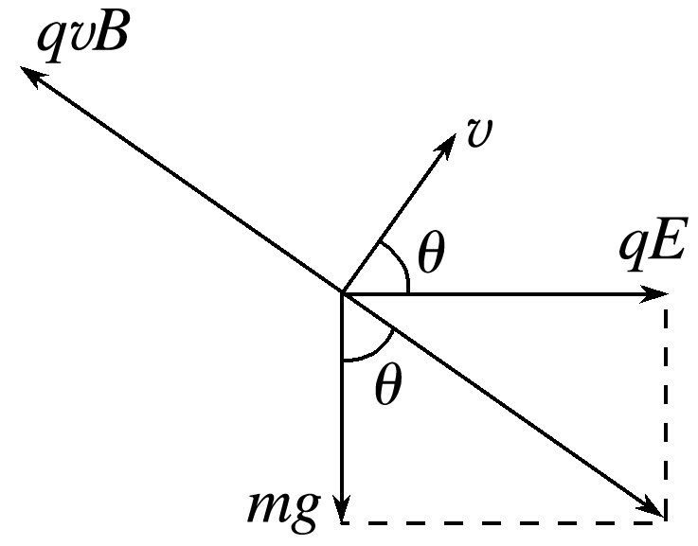

甲

代入数据解得*v*＝20 m/s ②

速度*v*的方向与电场*E*的方向之间的夹角满足

tan *θ*＝ ③

代入数据解得tan *θ*＝

*θ*＝60° ④

(2)解法一　撤去磁场，小球在重力与电场力的合力作用下做类平抛运动，如图乙所示，设其加速度为*a*，有

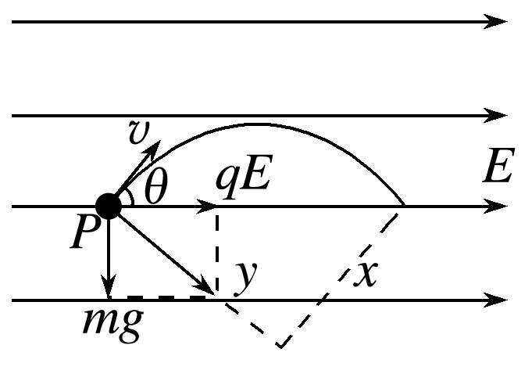

乙

*a*＝ ⑤

设撤去磁场后小球在初速度方向上的分位移为*x*，有

*x*＝*vt* ⑥

设小球在重力与电场力的合力方向上的分位移为*y*，有

*y*＝*at*2 ⑦

tan *θ*＝ ⑧

联立④⑤⑥⑦⑧式，代入数据解得

*t*＝2 s≈3.5 s⑨

解法二　撤去磁场后，由于电场力垂直于竖直方向，它对竖直方向的分运动没有影响，以*P*点为坐标原点，竖直向上为正方向，小球在竖直方向上做匀减速运动，其初速度为

*vy*＝*v*sin *θ* ⑤

若使小球再次穿过*P*点所在的电场线，仅需小球的竖直方向上分位移为零，则有*vyt*－*gt*2＝0 ⑥

联立⑤⑥式，代入数据解得*t*＝2 s≈3.5 s.

2．如图3所示，在竖直平面内，水平*x*轴的上方和下方分别存在方向垂直纸面向外和方向垂直纸面向里的匀强磁场，其中*x*轴上方的匀强磁场磁感应强度大小为*B*1，并且在第一象限和第二象限有方向相反、强弱相同的平行于*x*轴的匀强电场，电场强度大小为*E*1，已知一质量为*m*的带电小球从*y*轴上的*A*(0，*L*)位置斜向下与*y*轴负半轴成60°角射入第一象限，恰能做匀速直线运动．

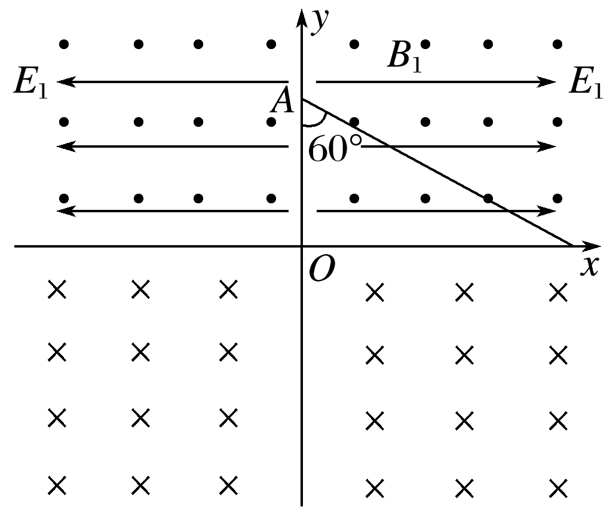

图3

(1)判定带电小球的电性，并求出所带电荷量*q*及入射的速度大小；

(2)为使得带电小球在*x*轴下方的磁场中能做匀速圆周运动，需要在*x*轴下方空间加一匀强电场，试求所加匀强电场的方向和电场强度的大小；

(3)在满足第(2)问的基础上，若在*x*轴上安装有一绝缘弹性薄板，并且调节*x*轴下方的磁场强弱，使带电小球恰好与绝缘弹性板碰撞两次从*x*轴上的某一位置返回到*x*轴的上方(带电小球与弹性板碰撞时，既无电荷转移，也无能量损失，并且入射方向和反射方向与弹性板的夹角相同)，然后恰能做匀速直线运动至*y*轴上的*A*(0，*L*)位置，则：弹性板至少多长？带电小球从*A*位置出发到返回至*A*位置过程所经历的时间为多少？

答案　(1)负电　*q*＝　*v*＝　(2)竖直向下

*E*1　(3)*L*　＋

解析　(1)小球在第一象限中的受力分析如图所示，所以带电小球带负电．*mg*＝*qE*1tan 60°，*q*＝.又*qE*1＝*qvB*1cos 60°，得*v*＝

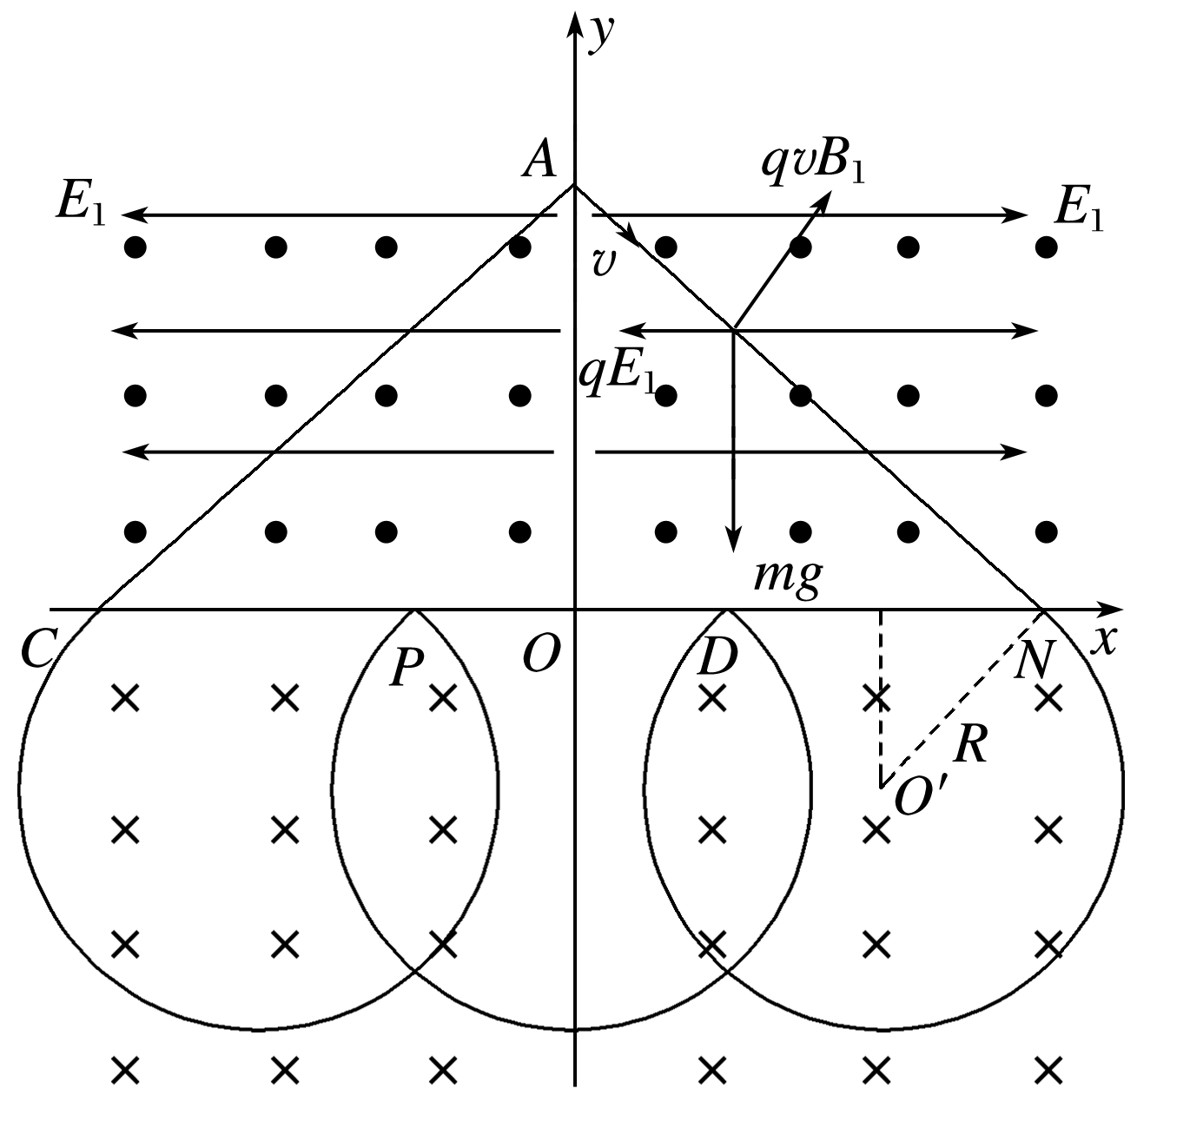

(2)小球若在*x*轴下方的磁场中做匀速圆周运动，必须使得电场力与重力二力平衡，即应施加一竖直向下的匀强电场，且电场强度大小满足*qE*＝*mg*，即*E*＝*E*1.

(3)要想让小球恰好与弹性板发生两次碰撞，并且碰撞后返回*x*轴上方空间匀速运动到*A*点，则其轨迹应该如图所示，且由几何关系可知3*PD*＝2*ON*，＝＝tan 60°，

联立上述方程解得

*PD*＝*DN*＝*L*，

*R*＝*L*.

设*x*轴下方的磁感应强度为*B*，则满足*qvB*＝*m*，*T*＝.

从*N*点运动到*C*点的时间为*t*＝3×*T*.

联立上式解得*t*＝.

由几何关系可知＝cos 60°.

在第一象限运动的时间*t*1和第二象限中的运动的时间*t*2相等，且*t*1＝*t*2＝＝＝.

所以带电小球从*A*点出发至回到*A*点的过程中所经历的总时间为*t*总＝*t*＋*t*1＋*t*2.

联立上述方程解得*t*总＝＋.

命题点二　带电粒子在组合场中的运动

1．组合场：电场与磁场各位于一定的区域内，并不重叠，电场、磁场交替出现．

2．分析思路

(1)划分过程：将粒子运动的过程划分为几个不同的阶段，对不同的阶段选取不同的规律处理．

(2)找关键点：确定带电粒子在场区边界的速度(包括大小和方向)是解决该类问题的关键．

(3)画运动轨迹：根据受力分析和运动分析，大致画出粒子的运动轨迹图，有利于形象、直观地解决问题．

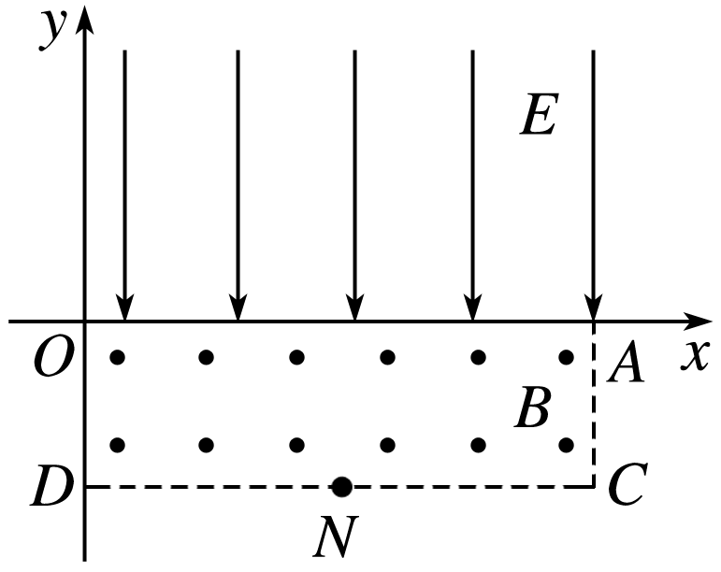

图4

例2　在如图4所示的直角坐标系*xOy*中，矩形区域*OACD*内有垂直于纸面向外的匀强磁场，磁感应强度大小为*B*＝5.0×10－2 T；第一象限内有沿*y*轴负方向的匀强电场，场强大小为*E*＝1.0×105 N/C.已知矩形区域*OA*边长为0.60 m，*AC*边长为0.20 m．在*CD*边中点*N*处有一放射源，某时刻，放射源沿纸面向磁场中的各个方向均匀辐射出速率均为*v*＝2.0×106 m/s的某种带正电粒子，带电粒子的质量为*m*＝1.6×10－27 kg、电荷量为*q*＝3.2×10－19 C，不计粒子重力，计算结果均保留两位有效数字，试求：



(1)粒子在磁场中运动的半径；

(2)从*N*处射出的粒子在磁场中运动的最短路程；

(3)沿*x*轴负方向射出的粒子，从射出到从*y*轴离开所经历的时间．

①各个方向均匀辐射；②不计粒子重力．



答案　(1)0.20 m　(2)0.21 m　(3)4.6×10－7 s

解析　(1)设粒子在磁场中做圆周运动的半径为*r*，由牛顿第二定律可得

*qvB*＝*m*

代入数据解得*r*＝0.20 m.

(2)设粒子在磁场中运动的最短路程为*s*，由数学知识可知，最短弦长对应最短的弧长，粒子运动轨迹如图甲所示，由几何关系可知，*α*＝60°，最短的弧长即最短路程，则有*s*＝×2π*r*＝0.21 m.

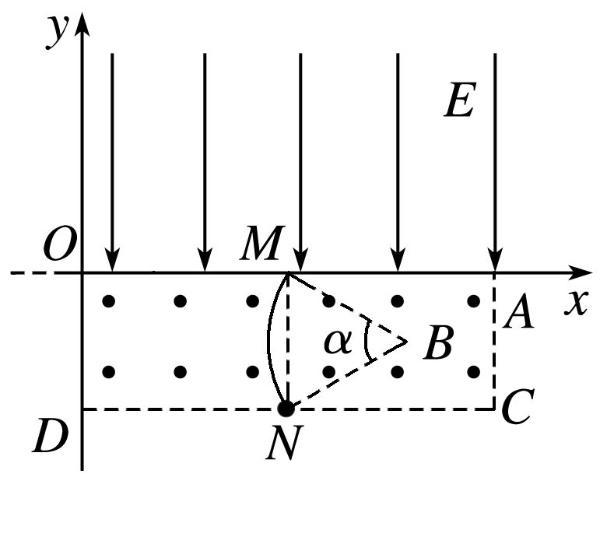

甲

(3)如图乙所示，粒子在磁场中运动的周期*T*＝＝6.28×10－7 s，设沿*x*轴负方向射出的粒子在磁场中沿弧*NP*运动的时间为*t*1，则有*t*1＝＝1.57×10－7 s

设粒子在电场中运动的时间为*t*2，加速度大小为*a*，则有*t*2＝，*a*＝，代入数据解得*t*2＝2.0×10－7 s

由几何关系可知，cos *θ*＝，所以*θ*＝60°，设粒子沿弧*PH*运动的时间为*t*3，则*t*3＝，*t*3＝1.05×10－7 s

故沿*x*轴负方向射出的粒子，从射出到从*y*轴离开所经历的时间*t*＝*t*1＋*t*2＋*t*3＝4.6×10－7 s.

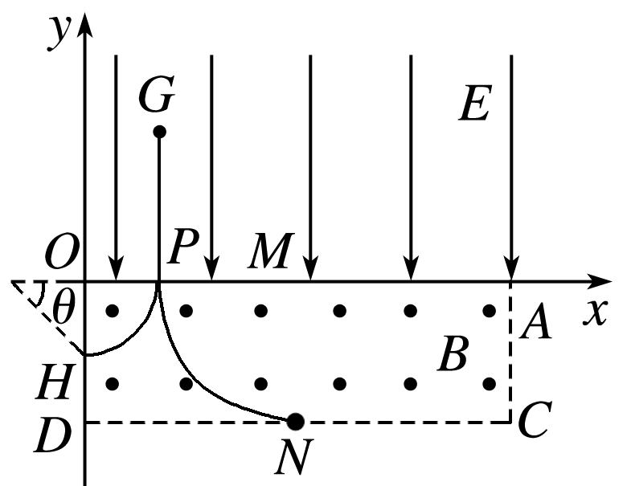

乙



带电粒子在组合场中运动的分析思路

第1步：分阶段(分过程)按照时间顺序和进入不同的区域分成几个不同的阶段；

第2步：受力和运动分析，主要涉及两种典型运动，如下：

←←←→→→

第3步：用规律

→→→→

→



3．如图5所示，直角坐标系*xOy*第一象限的区域存在沿*y*轴正方向的匀强电场．现有一质量为*m*，电荷量为*e*的电子从第一象限的某点*P*(*L*，*L*)以初速度*v*0沿*x*轴的负方向开始运动，经过*x*轴上的点*Q*(，0)进入第四象限，先做匀速直线运动然后进入垂直纸面的矩形匀强磁场区域(图中未画出)，磁场左边界和上边界分别与*y*轴、*x*轴重合，电子偏转后恰好经过坐标原点*O*，并沿*y*轴的正方向运动，不计电子的重力．求：

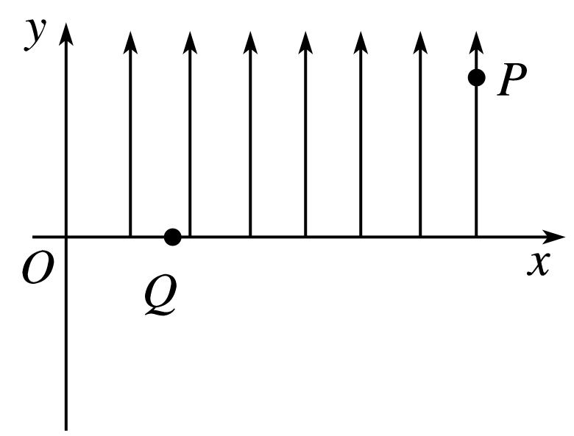

图5

(1)电子经过*Q*点时的速度*v*；

(2)该匀强磁场的磁感应强度*B*和最小面积*S*.

答案　见解析

解析　(1)电子从*P*点开始在电场力作用下做类平抛运动到*Q*点，可知竖直方向*y*＝*L*＝*at*2，水平方向*x*＝*L*＝*v*0*t*，

解得*a*＝

而*vy*＝*at*＝*v*0，所以电子经过*Q*点时的速度为

*v*＝＝*v*0

设*v*与*x*轴负方向的夹角为*θ*，可知tan *θ*＝＝，所以*θ*＝30°.

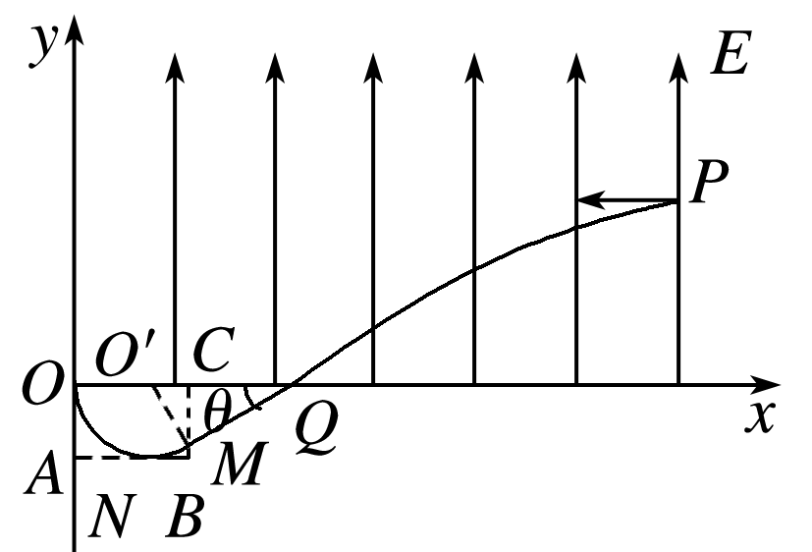

(2)如图所示，电子以与*x*轴负方向成30°角的方向进入第四象限后先沿*QM*做匀速直线运动，然后进入匀强磁场区域做匀速圆周运动，恰好以沿*y*轴向上的速度经过*O*点．可知圆周运动的圆心*O*′一定在*x*轴上，且*O*′点到*O*点的距离与*O*′点到直线*QM*上*M*点(*M*点即磁场的边界点)的距离相等，找出*O*′点，画出其运动的部分轨迹为弧*MNO*，所以面积最小的磁场的右边界和下边界就确定了

设偏转半径为*R*，*evB*＝*m*，由图知*OQ*＝*L*＝3*R*，解得*B*＝，方向垂直纸面向里

面积最小的磁场的长度*LOC*＝*R*＝*L*，宽度*LOA*＝*R*＝*L*

矩形磁场的最小面积为：*S*min＝*LOC*·*LOA*＝*L*2.

4．*x*轴下方有两个关于直线*x*＝－0.5*a*对称的沿*x*轴的匀强电场(大小相等，方向相反)．如图6甲所示，一质量为*m*、带电荷量为－*q*的粒子(不计重力)，以初速度*v*沿*y*轴正方向从*P*点进入电场，后从原点*O*以与过*P*点时相同的速度进入磁场(图中未画出)．粒子过*O*点的同时在*MN*和*x*轴之间加上按图乙所示的规律发生周期性变化的磁场，规定垂直纸面向里为正方向．正向磁场与反向磁场的磁感应强度大小相等，且持续的时间相同．粒子在磁场中运动一段时间后到达*Q*点，并且速度也与过*P*点时速度相同．已知*P*、*O*、*Q*在一条直线上，与水平方向夹角为*θ*，且*P*、*Q*两点横坐标分别为－*a*、*a*.试计算：

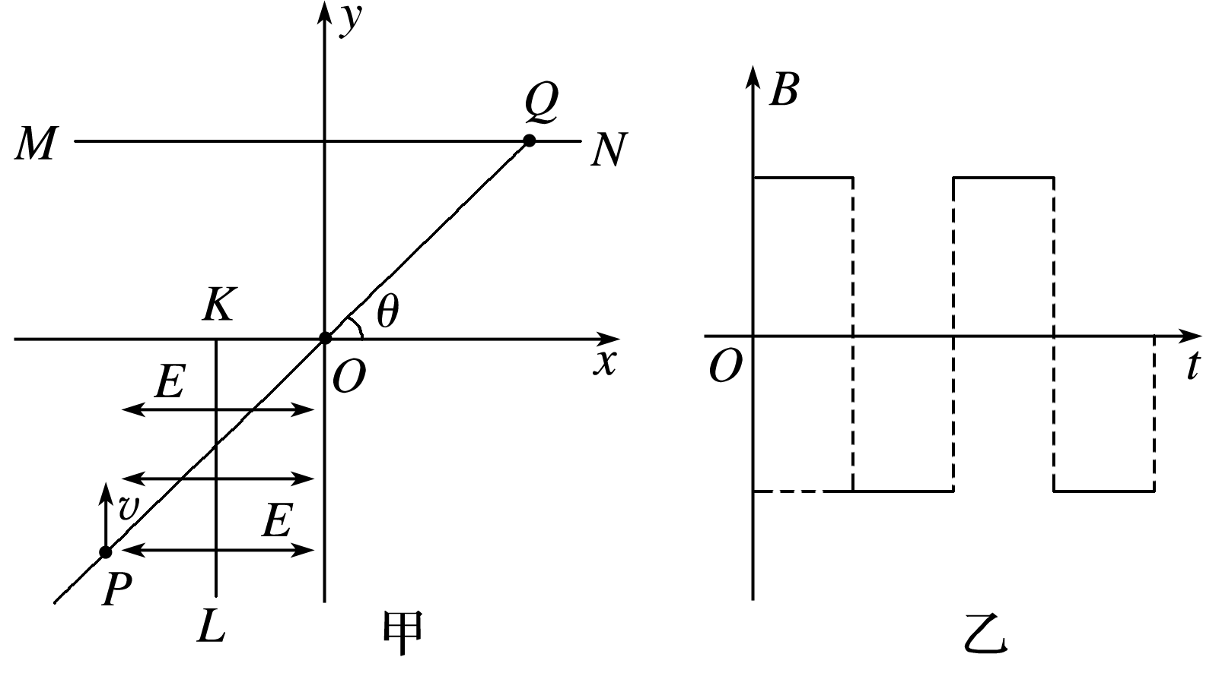

图6

(1)电场强度*E*的大小；

(2)磁场的磁感应强度*B*的大小；

(3)粒子从*P*到*Q*的总时间．

答案　(1)　(2)(*n*＝1,2,3，…)

(3)＋

解析　(1)带电粒子在第三象限的运动为两个阶段的匀变速曲线运动，且时间相等，设为*t*，对该运动分析得

*y*方向：*a*tan *θ*＝2*vt*

*x*方向：*a*＝*t*2，

解得：*E*＝，

*t*＝.

(2)带电粒子在第一象限的磁场中做匀速圆周运动，轨迹如图所示(只画出一个周期的情况)

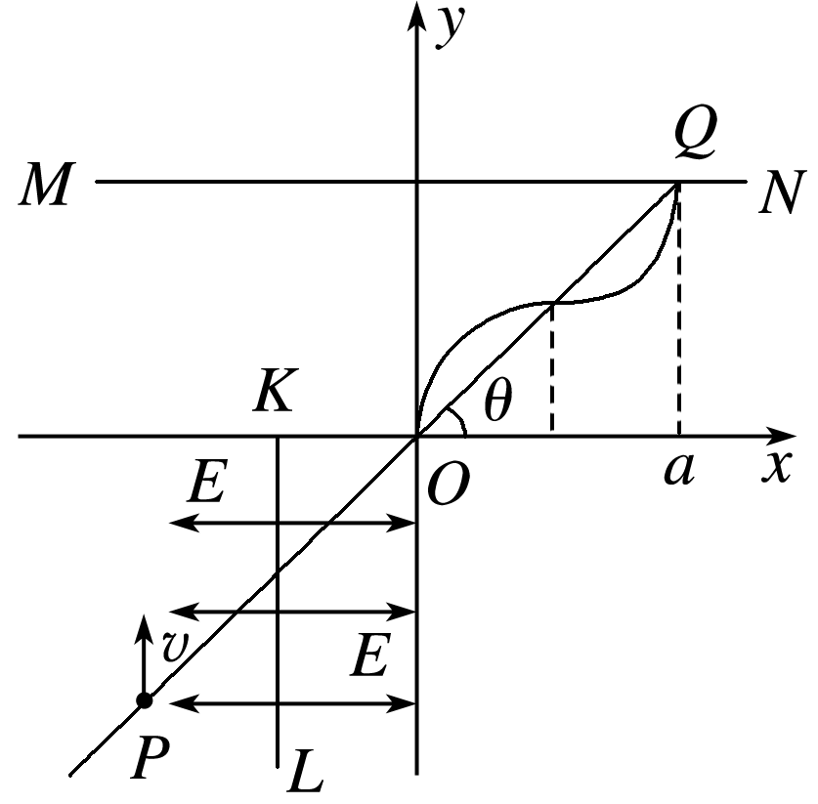

设半径为*R*，由几何关系可知

＝4*nR*cos *θ*(*n*＝1,2,3，…)，

*Bqv*＝*m*，

解得*B*＝(*n*＝1,2,3，…)．

(3)带电粒子在电场中运动的时间

*t*电＝2*t*＝.

研究带电粒子在磁场中的匀速圆周运动，设时间为*t*磁，设单元圆弧对应的圆心角为*α*，由几何关系可知

*α*＝π－2*θ*，

则*t*磁＝2*n*＝，

所以粒子从*P*到*Q*的总时间

*t*总＝*t*电＋*t*磁＝＋.

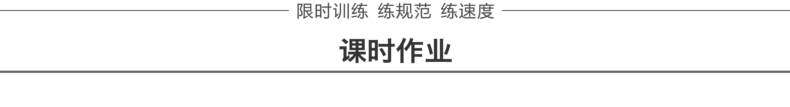

题组1　带电粒子在叠加场中的运动

1．如图1，在竖直平面内建立直角坐标系*xOy*，其第一象限存在着正交的匀强电场和匀强磁场，电场强度的方向水平向右，磁感应强度的方向垂直纸面向里．一带电荷量为＋*q*、质量为*m*的微粒从原点出发进入复合场中，初速度方向与*x*轴正方向的夹角为45°，正好做直线运动，当微粒运动到*A*(*l*，*l*)时，电场方向突然变为竖直向上(不计电场变化的时间)，微粒继续运动一段时间后，正好垂直于*y*轴穿出复合场．不计一切阻力，求：

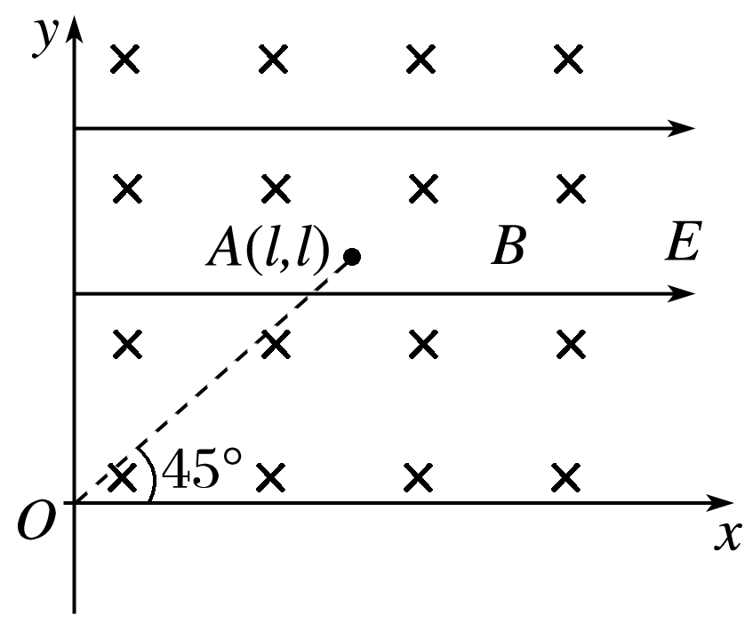

图1

(1)电场强度*E*的大小；

(2)磁感应强度*B*的大小；

(3)微粒在复合场中的运动时间．

答案　(1)　(2)　(3)(＋1)

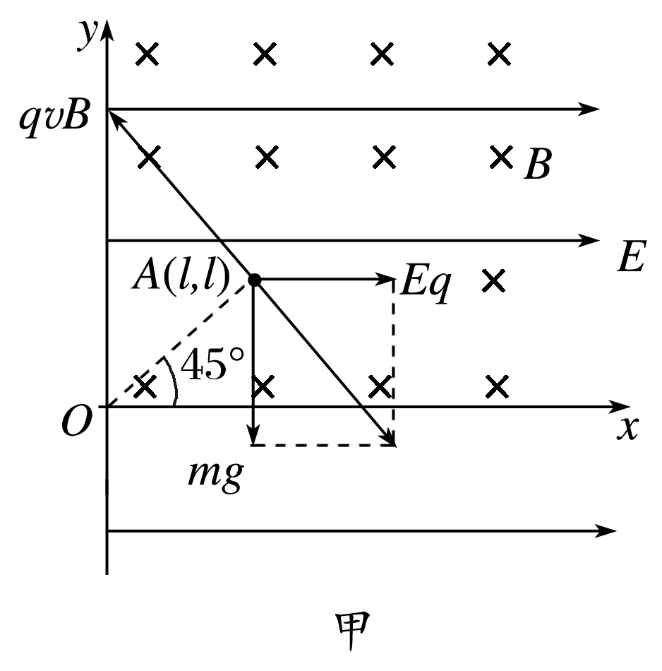

解析　(1)微粒到达*A*(*l*，*l*)之前做匀速直线运动，对微粒受力分析如图甲：

由几何关系知*Eq*＝*mg*，得：*E*＝

(2)由平衡条件：

*qv*B＝*mg*

电场方向变化后，微粒所受重力与电场力平衡，微粒在洛伦兹力作用下做匀速圆周运动，轨迹如图乙

*qvB*＝*m*

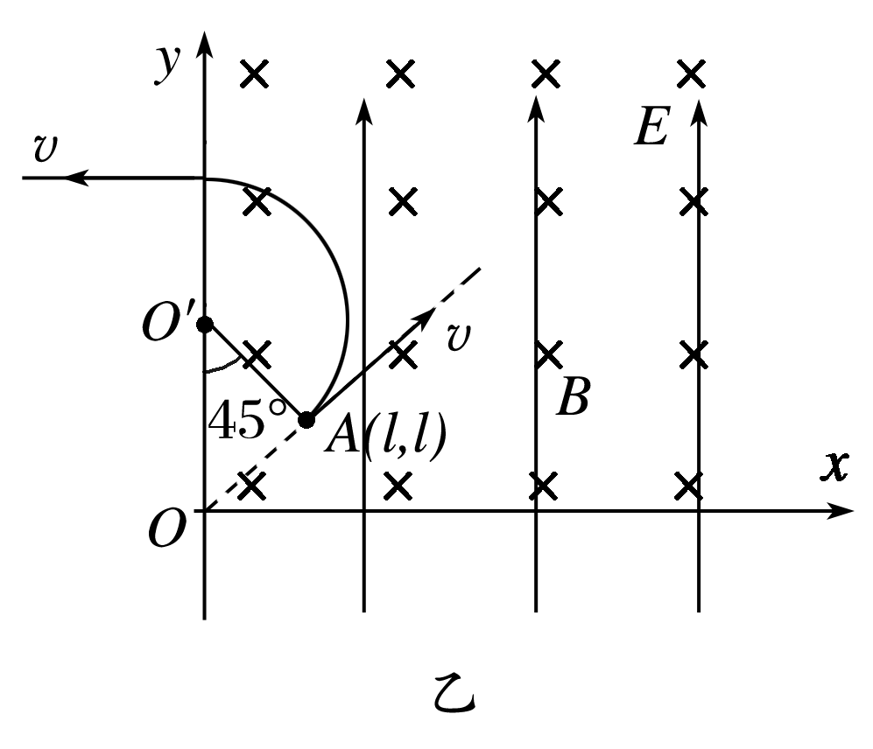

由几何知识可得：*r*＝*l*

联立解得：*v*＝，*B*＝

(3)微粒做匀速运动时间：*t*1＝＝

做匀速圆周运动时间：*t*2＝＝

故微粒在复合场中的运动时间：

*t*＝*t*1＋*t*2＝(＋1).

2．如图2所示，与水平面成37°的倾斜轨道*AC*，其延长线在*D*点与半圆轨道*DF*相切，全部轨道为绝缘材料制成且位于竖直面内，整个空间存在水平向左的匀强电场，*MN*的右侧存在垂直纸面向里的匀强磁场(*C*点处于*MN*边界上)．一质量为0.4 kg的带电小球沿轨道*AC*下滑，至*C*点时速度为*vC*＝ m/s，接着沿直线*CD*运动到*D*处进入半圆轨道，进入时无动能损失，且恰好能通过*F*点，在*F*点速度为*vF*＝4 m/s(不计空气阻力，*g*＝10 m/s2，cos 37°＝0.8)．求：

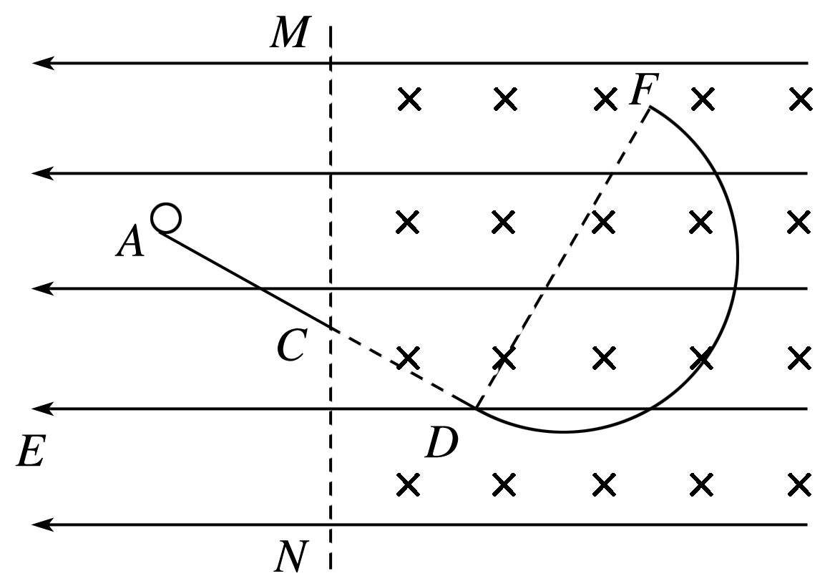

图2

(1)小球带何种电荷？

(2)小球在半圆轨道部分克服摩擦力所做的功；

(3)小球从*F*点飞出时磁场同时消失，小球离开*F*点后的运动轨迹与直线*AC*(或延长线)的交点为*G*点(未标出)，求*G*点到*D*点的距离．

答案　(1)正电荷　(2)27.6 J　(3)2.26 m

解析　(1)依题意可知小球在*CD*间做匀速直线运动，在*CD*段受重力、电场力、洛伦兹力且合力为零，若小球带负电，小球受到的合力不为零，因此带电小球应带正电荷．

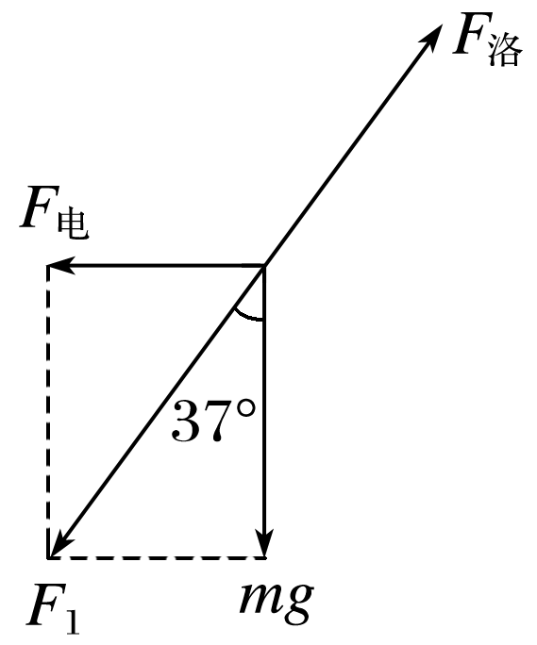

(2)小球在*D*点速度为

*vD*＝*vC*＝ m/s

设重力与电场力的合力为*F*1，如图所示，则*F*1＝*F*洛＝*qvCB*

又*F*1＝＝5 N

解得*qB*＝＝ C·T

在*F*处由牛顿第二定律可得

*qvFB*＋*F*1＝

把*qB*＝ C·T代入得*R*＝1 m

小球在*DF*段克服摩擦力做功*W*f，由动能定理可得

－*W*f－2*F*1*R*＝*mv*－*mv*

解得*W*f≈27.6 J

(3)小球离开*F*点后做类平抛运动，其加速度为*a*＝

由2*R*＝

解得*t*＝ ＝ s

交点*G*与*D*点的距离*GD*＝*vFt*＝ m≈2.26 m.

题组2　带电粒子在组合场中的运动

3．如图3所示，在*xOy*平面内*y*轴与*MN*边界之间有沿*x*轴负方向的匀强电场，*y*轴左侧和*MN*边界右侧的空间有垂直纸面向里、磁感应强度大小相等的匀强磁场，*MN*边界与*y*轴平行且间距保持不变．一质量为*m*、电荷量为－*q*的粒子以速度*v*0从坐标原点*O*沿*x*轴负方向射入磁场，每次经过磁场的时间均为*t*0，粒子重力不计．

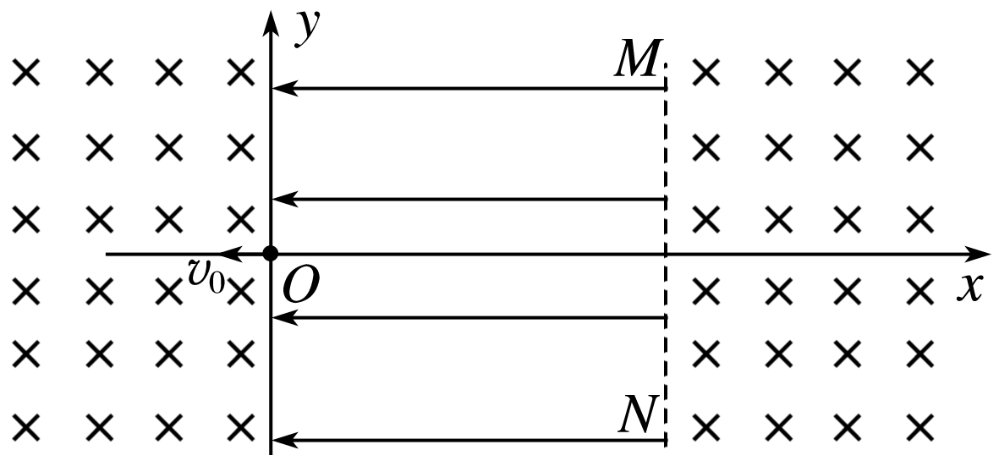

图3

(1)求磁感应强度的大小*B*；

(2)若*t*＝5*t*0时粒子回到原点*O*，求电场区域的宽度*d*和此时的电场强度*E*0；

(3)若带电粒子能够回到原点*O*，则电场强度*E*应满足什么条件？

答案　(1)　(2)*v*0*t*0

(3)*E*＝(*n*＝1,2,3，…)

解析　(1)粒子在磁场中做圆周运动的周期*T*＝，粒子每次经过磁场的时间为半个周期，则*T*＝2*t*0，解得*B*＝

(2)*t*＝5*t*0时粒子回到原点，轨迹如图甲所示，由几何关系有*r*2＝2*r*1

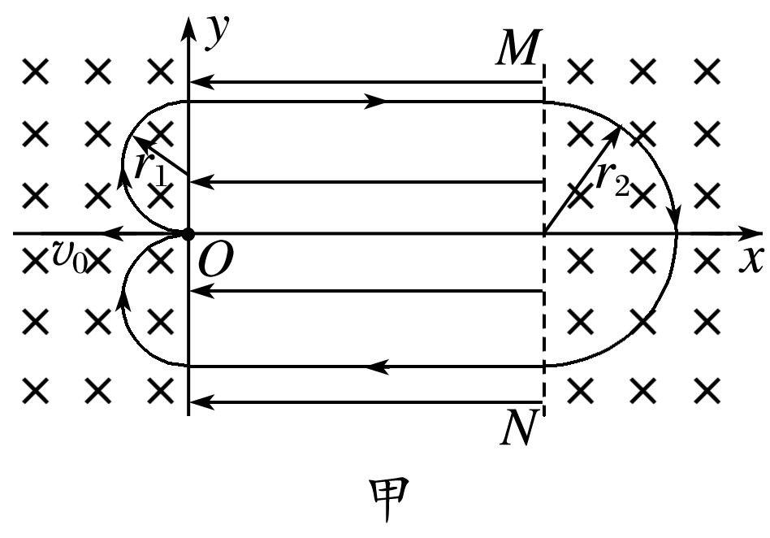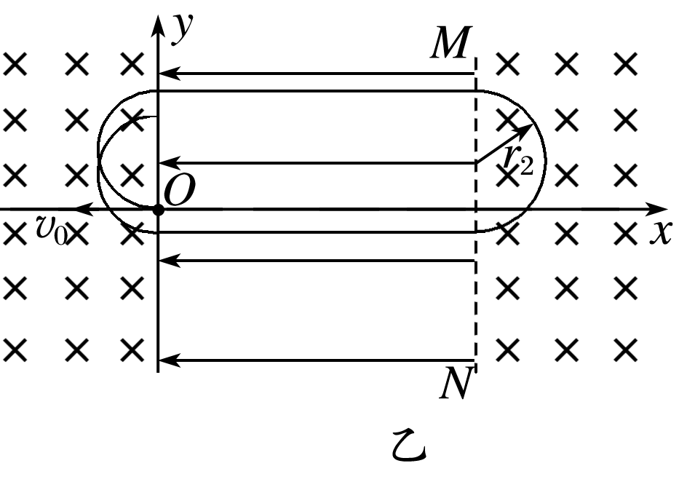

由向心力公式有*qBv*0＝*m*，*qBv*2＝*m*

电场宽度*d*＝*t*0，解得*d*＝*v*0*t*0

又*v*2＝*v*0＋*t*0，解得*E*0＝

(3)如图乙所示，由几何关系可知，要使粒子能够回到原点，则应满足*n*(2*r*2′－2*r*1)＝2*r*1(*n*＝1,2,3，…)

由向心力公式有*qBv*2′＝*m*，解得*v*2′＝*v*0

根据动能定理有*qEd*＝*mv*2′2－*mv*

解得*E*＝(*n*＝1,2,3，…)．

4．如图4甲所示，相隔一定距离的竖直边界两侧为相同的匀强磁场区，磁场方向垂直纸面向里，在边界上固定两长为*L*的平行金属极板*MN*和*PQ*，两极板中心各有一小孔*S*1、*S*2，两极板间电压的变化规律如图乙所示，正反向电压的大小均为*U*0，周期为*T*0.在*t*＝0时刻将一个质量为*m*、电荷量为－*q*(*q*>0)的粒子由*S*1静止释放，粒子在电场力的作用下向右运动，在*t*＝时刻通过*S*2垂直于边界进入右侧磁场区．(不计粒子重力，不考虑极板外的电场)

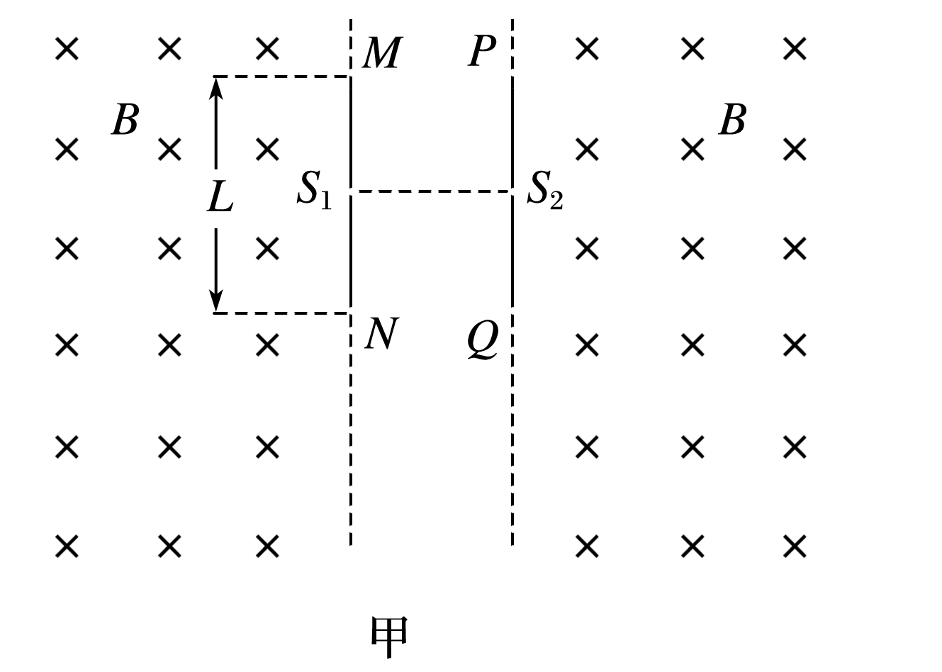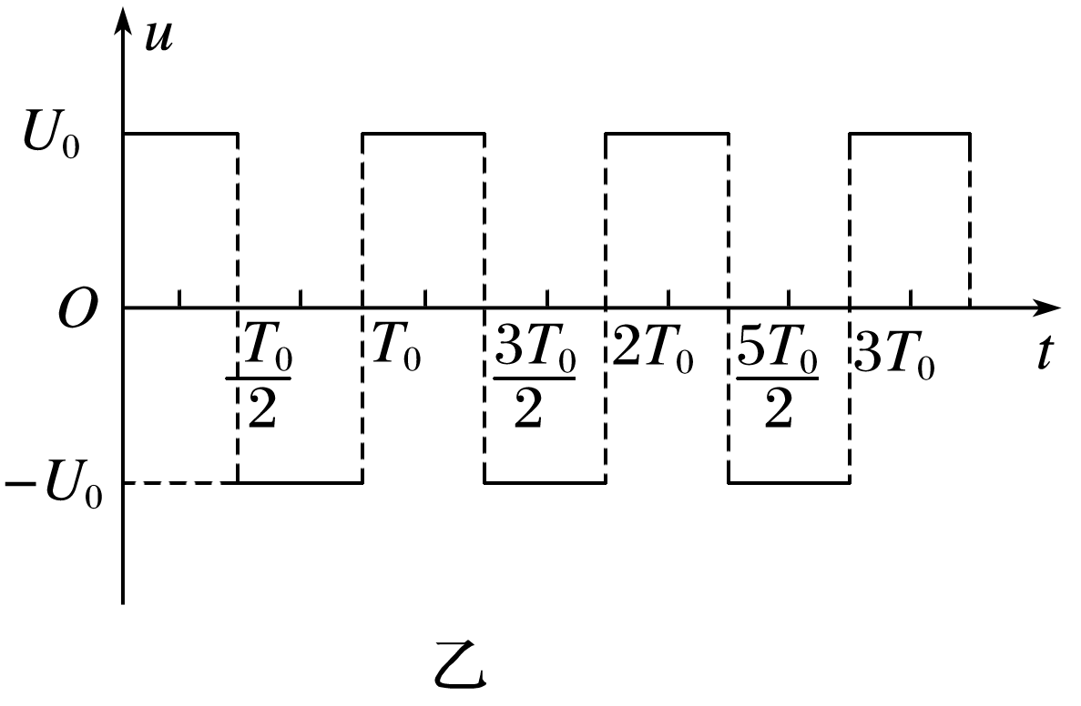

图4

(1)求粒子到达*S*2时的速度大小*v*和极板间距*d*；

(2)为使粒子不与极板相撞，求磁感应强度的大小应满足的条件；

(3)若已保证了粒子未与极板相撞，为使粒子在*t*＝3*T*0时刻再次到达*S*2，且速度恰好为零，求该过程中粒子在磁场内运动的时间和磁感应强度的大小．

答案　(1) 　 　(2)*B*<

(3)*T*0

解析　(1)粒子由*S*1到*S*2的过程，根据动能定理得

*qU*0＝*mv*2 ①

由①式得*v*＝ ②

设粒子的加速度大小为*a*，由牛顿第二定律得*q*＝*ma* ③

由运动学公式得*d*＝*a*2 ④

联立③④式得*d*＝ ⑤

(2)设磁感应强度大小为*B*，粒子在磁场中做匀速圆周运动的半径为*R*，由牛顿第二定律得*qvB*＝*m* ⑥

要使粒子在磁场中运动时不与极板相撞，应满足2*R*> ⑦

联立②⑥⑦式得*B*< ⑧

(3)设粒子在两边界之间无场区向左匀速运动的过程用时为*t*1，有*d*＝*vt*1 ⑨

联立②⑤⑨式得*t*1＝ ⑩

若粒子再次到达*S*2时速度恰好为零，粒子回到极板间做匀减速运动，设匀减速运动的时间为*t*2，根据运动学公式得

*d*＝*t*2 ⑪

联立⑨⑩⑪式得*t*2＝ ⑫

设粒子在磁场中运动的时间*t*＝3*T*0－－*t*1－*t*2 ⑬

联立⑫⑬式得*t*＝ ⑭

则粒子在匀强磁场中做匀速圆周运动的周期为*T*，由⑥式结合运动学公式得*T*＝ ⑮

由题意可知*T*＝*t*＝ ⑯

联立⑭⑮⑯式得*B*＝.